Gottesdienste

Sonntags 17.00 Uhr

Parallel zum Gottesdienst Kinderkirche (nicht während der Schulferien)
A = Abendmahl LKS = Sprechstunde Leitungskreis
März
03.03. Leitung : Frank Feldhusen
A Predigt : Frank Feldhusen
Lobpreis : Jakobsleiter
Kollekte : Mercy Ships

10.03. Leitung : Frank Feldhusen
LKS Predigt : Frank Feldhusen
Lobpreis : mit Gitarrenbegleitung
Frank Feldhusen

17.03. Leitung : Elisabeth Kath
Predigt : Christoph Mohr
Lobpreis : Christoph Mohr
Kollekte : Jakobsleiter

24.03. Leitung : Frank Feldhusen
Predigt : Frank Feldhusen
A Lobpreis : 4Immanuel

31.03. Leitung : Frank Feldhusen
A Predigt : Frank Feldhusen
Lobpreis : 4Immanuel
Kollekte : Ali Maus

April
07.04. Leitung : Frank Feldhusen
: Predigt : Frank Feldhusen
A Lobpreis : Jakobsleiter
Kollekte :Christen i. Gesundheitsw.

14.04 Leitung : Elisabeth Kath
LKS Predigt : Christoph Mohr
Lobpreis : Christoph Mohr
21.04 Leitung : Frank Feldhusen
A Predigt : Frank Feldhusen
Lobpreis : 4Immanuel
Kollekte : GGE Nord

28.04.. Leitung : Frank Feldhusen
A Predigt : Frank Feldhusen
Lobpreis : 4Immanuel



Die Geistliche Gemeinde-Erneuerung in der Evangelischen Kirche (GGE) versteht sich als Teil der weltweiten charismatischen Erneuerungsbewegung. Sie sieht ihre Aufgabe darin, an einer geistlichen Erneuerung der Evangelischen Kirche mitzuarbeiten.

Wir möchten zu einer persönlichen Umkehr zu Jesus Christus, zur Annahme der Einladung zum Fest der Versöhnung mit Gott, und zur Bitte um die Kraft des Heiligen Geistes und seiner Gaben ermutigen.

Schäferkampsallee 36
20357 Hamburg

Gemeindeleiter: Dipl. Theologe
Frank Feldhusen 040/68998039

Büro Anke Detlefs: 040 / 40 82 87
Fax: 040 / 41 35 57 00

Bankverbindung: EDG Kiel,
BLZ 210 602 37 Kto. 476 196
www.immanuel-gemeinschaft.de info@immanuel-gemeinschaft.de

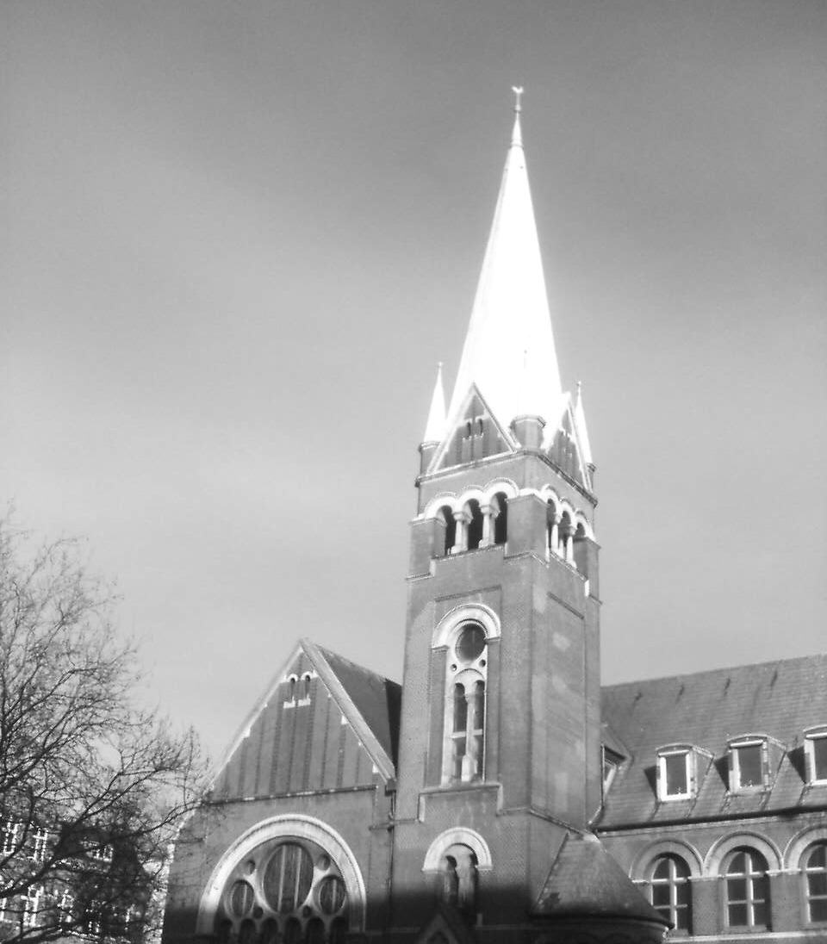

Gemeindebrief
März-April 2013

„Ihr habt Christus Jesus als Herrn angenommen. Darum lebt auch in ihm. Bleibt in ihm verwurzelt und auf ihn gegründet und haltet an dem Glauben fest, in dem ihr unterrichtet wurdet. Hört nicht auf zu danken! (Kol 2,6f EÜ)
Paulus verweist die Kolosser an den Anfang ihres Glaubens zurück: Die Annahme Christi Jesu als Herrn. Darum geht es beim christlichen Glauben, die Botschaft des Evangeliums zu hören und sie anzunehmen. Glaube bedeutet: Christus Jesus annehmen, ihm sein Leben anvertrauen, ihn als Herrn über sein Leben akzeptieren. Das haben die Kolosser vorzeiten getan.
Dieser Glaube ist aber kein (End-)Punkt nach dem Motto: Jetzt habe ich es erreicht, bin errettet und komme einmal in den Himmel. Christlicher Glaube braucht zum (Über-) Leben die permanente Verbundenheit mit Christus, so wie die Rebe die Verbundenheit mit dem Weinstock braucht. Ohne diese geht sie innerhalb kurzer Zeit ein.
Glaube bedeutet nicht, einmal ja zu Jesus zu sagen. Glaube bedeutet, „in ihm“ zu leben, zu wandeln, mit ihm verbunden zu sein und mit ihm Gemeinschaft zu pflegen.
„In Christus“ zu sein, meint, in seinem Wort, der Bibel, (zu Hause) zu sein, im Gebet mit ihm verbunden zu sein und in seinen Leib, die Gemeinde eingefügt zu sein.
Das Leben „in Christus“ unterstreicht der Apostel Paulus im Folgenden durch zwei Bilder:

Das Bild eines Baumes, der im Erdreich eingewurzelt ist. Die Wurzeln geben ihm zum einen Festigkeit und Stabilität zum anderen Nahrung. So wird der Baum auch im Sturm nicht entwurzelt und trägt reiche Frucht.
Ebenso sollen wir als Christen unsere Lebenswurzeln, wozu Wille, Gefühl und Gedanken gehören, ja unser ganzes Sein, in Christus einwurzeln.
Das Bild eines Hauses, das auf einem festen und tragfähigen Fundament gegründet ist (wörtlich: erbaut wird). Ein solches Bauwerk hält drohenden Naturkatastrophen stand. Ebenso sollen wir als Christen unser Leben auf Christus als unser Fundament erbauen lassen. Dann bleiben wir fest stehen, wenn die Stürme des Lebens über uns hereinbrechen.
Grundlage dieses Glaubens, von dem der Apostel spricht, ist das, worin die Kolosser unterrichtet worden sind: die Lehre des Alten Testaments und die Apostellehre (Apg 2,42). Den Inhalt des christlichen Glaubens finden wir (allein) in der Heiligen Schrift. Sie ist Quelle und Norm unseres Glaubens.
Haltet fest an den rechten Glaubensinhalten sowie an dem persönlichen Glauben an Jesus Christus! Hört nicht auf dankbar zu sein! Dazu ermuntert und ermahnt Paulus die Kolosser in der akuten Gefährdung ihres Glaubens.

Liebe Grüße und Gottes Segen

Weitere Termine Weitere

März

Mi 06.03.19.00 h GEMEINDEGEBET
Dank und Fürbitte für die Gemeinde. Gebet ist die Grundlage unserer Arbeit.
Alle Gemeindeglieder sind eingeladen.

Fr. 08.04 19.30 h ANBETUNG 165
Gott loben, berührt und beschenkt werden

Fr. 15.03 19.30 h GEBET für Kranke

Karfreitag 29.03.13 15.00 h
Besinnliche Andacht zur Sterbestunde Jesu

April

Mi.03.04 19.00 h GEMEINDEGEBET
Dank und Fürbitte für die Gemeinde. Gebet ist die Grundlage unserer Arbeit.
Alle Gemeindeglieder sind eingeladen.

Fr. 05.04 19.30 h ANBETUNG 165
Gott loben, berührt und beschenkt werden

Fr.19.04. 19.30 Uhr GEBET FÜR KRANKE

Fr. 26.04 19.30 Wort und Wein
Thema: Gott und die Gewalt

